Informasjon om nye tiltak

Utvikling av helse- og velferdstjenestene – sykepleierteam og målrettet kompetansebygging med bruk av VR Briller
Sykepleierteam i Brønnøy kommune
Bakgrunn
Brønnøy kommune Helse og velferd ønsker å gjøre en nærmere utredning og vurdering av om sykepleierteam kan være en måte å imøtekomme brukernes behov iht. lovkrav og forsvarlighet i tjenesten, bedre faglig kontinuitet i oppfølgingen, bedre benyttelse av ressurser og kompetanse samt for å beholde og rekruttere sykepleiere. Sykepleierteam er en måte i sikre god ansvars- og oppgavefordeling, utvikling av teamarbeid og benyttelse av kompetanse, slik at en møter pasientens behov på best mulig måte. For å imøtekomme dette, opprettes det en arbeidsgruppe som skal beskrive oppgaver, ansvar og forventninger til sykepleierteamet, samt ivareta kultur- og endringsprosesser. Formålet med prosessen er å utrede, beskrive og foreslå en modell for innføring av sykepleierteam som kan styrke kvaliteten i tjenesten og bidra til bærekraftig drift.

Brønnøy er en langstrakt kommune som gir helsetjenester i sør på Yttertorget og i nord til Horn. Vi gir også helsetjenester i øst ut til Trælnes/kvervet og helt til Tosbotn. Vi ønsker med et sykepleierteam å sikre lik tilgang på sykepleietjenester uansett hvor pasienten bor. For å kunne gjøre dette, må vi se på hvordan vi kan samarbeide godt for å ivareta Brønnøy kommunes innbyggere på best mulig måte.

Sykepleierteamet vil være felles for hele Helse og velferd i Brønnøy kommune.


Arbeidsgruppe og pilotering
Arbeidsgruppen består av sykepleiere, helsefagarbeidere, verneombud og tillitsvalgte fra de tjenestene som i størst grad blir berørt av dette, samt avdelingsledere fra sykehjem og hjemmetjeneste. I tillegg sitter interne prosessledere i arbeidsgruppen sammen med konsulenter fra KSK.
Arbeidsgruppen har per dags dato gjennomført alle 4 samlinger, og neste fase er nå pilotering.

Endringen av tjenesten vil ikke bare medføre endret organisering av sykepleietjenesten, men den vil også føre til endringer for våre helsefagarbeidere og assistenter som kan få nye oppgaver og nye ansvarsområder, samt at det kan føre til at vi trenger andre yrkesgrupper inn. I den forbindelse må vi også sikre at de som får tildelt nye oppgaver eller nye ansvarsområder, får den nødvendige opplæringen og sikres den kompetansen som oppgaven eller ansvaret trenger. Dette vil være en av sykepleierteamets oppgaver, parallelt med at vi starter opp med VR-opplæring i observasjonskompetanse, som blir viktig i det videre arbeidet å sette fokus på.

Piloteringen av sykepleierteam vil foregå i uke 22 og 23 i 2026, med løpende evaluering underveis i piloten. Vi vil her teste ut det arbeidsgruppen har arbeidet frem, for så å ta dette tilbake og evaluere. Vi har en forventning om at sykepleierteam vil være i full drift i løpet av 2026.

Opplæring med VR-teknologi 
Vi er nå i oppstartsfasen med å ta i bruk VR-briller (virtuell virkelighet) i opplæring av ansatte. VR gir mulighet for realistisk og trygg trening, og brukes som et supplement til annen opplæring.
Opplæringen legger vekt på felles metodikk og verktøy, blant annet:
- ABCDE-observasjon
- ISBAR-kommunikasjon
- bruk og forståelse av NEWS2-score

Gjennom slik trening blir ansatte bedre rustet til å:
- observere tidlige tegn på sykdom eller forverring
- måle og vurdere viktige helsetegn
- samarbeide godt og kommunisere tydelig i krevende situasjoner

Satsingen skal bidra til:
- økt trygghet for innbyggere som mottar tjenester
- raskere og riktigere vurderinger når helsetilstanden endrer seg
- bedre samhandling mellom ansatte og tjenester

Målet er å styrke kvaliteten i tjenestene og støtte ansatte i en arbeidshverdag med høye krav og viktige oppgaver.
Kommunen jobber kontinuerlig for å utvikle helse- og velferdstjenestene – slik at innbyggerne også i fremtiden kan ha tillit til at de får god, trygg og faglig forsvarlig hjelp.

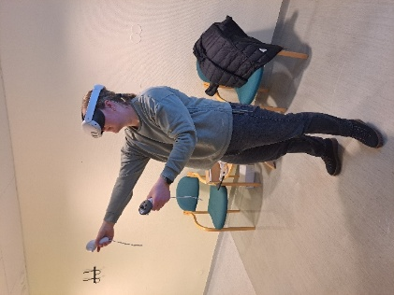
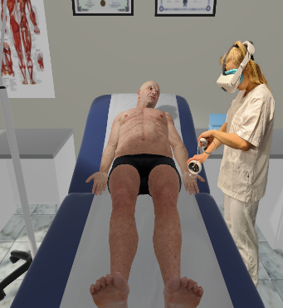
Ragnhild Aglen i øvingssituasjon. Bilde fra en øving i VR. Slik det ser ut fra veileders vinkel.

Janne Lynghaug
Helse- og velferdssjef

